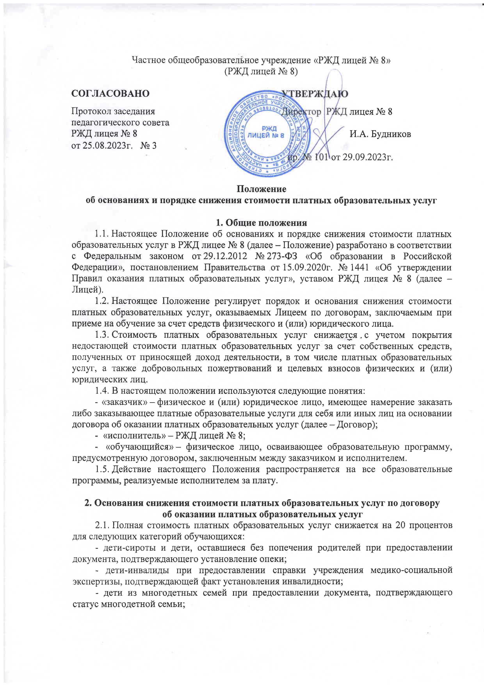
Частное общеобразовательное учреждение «РЖД лицей № 8»
(РЖД лицей № 8)

СОГЛАСОВАНО |  |  | УТВЕРЖДАЮ
Протокол заседания педагогического совета |  |  | Директор РЖД лицея № 8
РЖД лицея № 8
  И.А. Будников
от 25.08.2023г. № 3
пр. № 101 от 29.09.2023г.

Положение
об основаниях и порядке снижения стоимости платных образовательных услуг

1. Общие положения
1.1. Настоящее Положение об основаниях и порядке снижения стоимости платных образовательных услуг в РЖД лицее № 8 (далее – Положение) разработано в соответствии с Федеральным законом от 29.12.2012 № 273-ФЗ «Об образовании в Российской Федерации», постановлением Правительства от 15.09.2020г. № 1441 «Об утверждении Правил оказания платных образовательных услуг», уставом РЖД лицея № 8 (далее – Лицей).
1.2. Настоящее Положение регулирует порядок и основания снижения стоимости платных образовательных услуг, оказываемых Лицеем по договорам, заключаемым при приеме на обучение за счет средств физического и (или) юридического лица.
1.3. Стоимость платных образовательных услуг снижается с учетом покрытия недостающей стоимости платных образовательных услуг за счет собственных средств, полученных от приносящей доход деятельности, в том числе платных образовательных услуг, а также добровольных пожертвований и целевых взносов физических и (или) юридических лиц.
1.4. В настоящем положении используются следующие понятия:
- «заказчик» – физическое и (или) юридическое лицо, имеющее намерение заказать либо заказывающее платные образовательные услуги для себя или иных лиц на основании договора об оказании платных образовательных услуг (далее – Договор);
- «исполнитель» – РЖД лицей № 8;
- «обучающийся» – физическое лицо, осваивающее образовательную программу, предусмотренную договором, заключенным между заказчиком и исполнителем.
1.5. Действие настоящего Положения распространяется на все образовательные программы, реализуемые исполнителем за плату.

2. Основания снижения стоимости платных образовательных услуг по договору об оказании платных образовательных услуг
2.1. Полная стоимость платных образовательных услуг снижается на 20 процентов для следующих категорий обучающихся:
- дети-сироты и дети, оставшиеся без попечения родителей при предоставлении документа, подтверждающего установление опеки;
- дети-инвалиды при предоставлении справки учреждения медико-социальной экспертизы, подтверждающей факт установления инвалидности;
- дети из многодетных семей при предоставлении документа, подтверждающего статус многодетной семьи;
- дети, получающие страховую пенсию по случаю потери кормильца, при предъявлении справки из центра социальной защиты населения о получении страховой пенсии.
2.2. Полная стоимость платных образовательных услуг за весь период обучения снижается на 5 процентов от утвержденной стоимости обучения по выбранной образовательной программе, если Заказчик уже является стороной действующего Договора, заключенного с Исполнителем в интересах того же Обучающегося. Стоимость снижается на установленный процент для второго и последующих Договоров при условии надлежащего исполнения Заказчиком обязательств, в том числе по оплате, первого и последующих заключенных с исполнителем Договоров.
2.3. Основанием для снижения стоимости платных образовательных услуг является решение руководителя Исполнителя или уполномоченного им лица.
2.4. В исключительных случаях полная стоимость обучения может быть снижена по решению Совета школы.
2.5. Стоимость платных образовательных услуг по Договору может быть снижена только по одному из оснований, предусмотренных настоящим положением.

3. Порядок снижения стоимости платных образовательных услуг
3.1. При наличии оснований для снижения стоимости платных образовательных услуг Заказчик представляет лицу, ответственному за организацию платных образовательных услуг, письменное заявление о снижении стоимости платных образовательных услуг по соответствующему основанию и документы, подтверждающие право на снижение стоимости платных образовательных услуг.
3.2. Лицо, ответственное за организацию платных образовательных услуг, проверяет правильность оформления заявления, сверяет перечень прилагаемых документов с документами, которые заказчик прикладывает к заявлению, принимает и регистрирует принятые заявления или возвращает заявление с прилагаемым комплектом документов Заказчику для устранения выявленных замечаний. Заявление регистрируется в день его принятия лицом, ответственным за организацию платных образовательных услуг.
3.3. В течение одного рабочего дня с момента регистрации заявления о снижении стоимости платных образовательных услуг лицо, ответственное за организацию платных образовательных услуг, направляет заявление и прилагающиеся к нему документы на рассмотрение руководителя Исполнителя или иного уполномоченного им лица для принятия решения о снижении стоимости платных образовательных услуг по основаниям, предусмотренным пунктами 2.1–2.3.
3.4. В течение одного рабочего дня с момента получения заявления и прилагающихся к нему документов руководитель Исполнителя или уполномоченное им лицо принимает решение о снижении стоимости платных образовательных услуг, в том числе в размере отличном от размера, указанного в заявлении, либо об обоснованном отказе в снижении стоимости платных образовательных услуг. Решение оформляется в виде резолюции на заявлении с указанием фамилии, имени, отчества Исполнителя (Исполнителей) по оформлению принятого решения, подписи лица, вынесшего резолюцию и даты принятия решения.
3.5. В течение одного рабочего дня с момента регистрации заявления о снижении стоимости платных образовательных услуг лицо, ответственное за организацию платных образовательных услуг, направляет заявление и прилагающиеся к нему документы на рассмотрение руководителя Исполнителя или иного уполномоченного им лица для принятия решения о снижении стоимости платных образовательных услуг по основаниям, предусмотренным пунктами 2.1–2.3 настоящего положения.
3.6. В случае поступления заявления о снижении стоимости платных образовательных услуг в порядке, предусмотренном пунктом 2.4 настоящего Положения, лицо, ответственное за организацию платных образовательных услуг, направляет заявление и прилагающиеся к нему документы на рассмотрение Совета лицея в течение одного рабочего дня с момента регистрации заявления.
3.7. Совет школы рассматривает заявление на ближайшем заседании и выносит решение о снижении стоимости платных образовательных услуг, в том числе в размере отличном от размера, указанного в заявлении, либо об обоснованном отказе в снижении стоимости платных образовательных услуг. При положительном решении Совет лицея утверждает размер стоимости обучения по образовательной программе. Решение Совета лицея оформляется протоколом в порядке, установленном уставом и локальными нормативными правовыми актами Исполнителя.
3.8. Принятое решение доводится до сведения Заказчика.
3.9. В случае если заявление о снижении стоимости платных образовательных услуг поступило до заключения Договора, лицо, ответственное за организацию платных образовательных услуг, включает в условия Договора утвержденную сумму, на которую снижается полная стоимость платных образовательных услуг, а также номер пункта настоящего положения, на основании которого стоимость договора была снижена.
3.10. В случае если заявление о снижении стоимости платных образовательных услуг поступило после заключения Договора, лицо, ответственное за организацию платных образовательных услуг, оформляет дополнительное соглашение к Договору с указанием суммы, на которую снижается полная стоимость платных образовательных услуг, а также номер пункта настоящего Положения, на основании которого стоимость договора была снижена.
3.11. Договор (дополнительное соглашение к договору) направляется Заказчику на подпись не позднее трех рабочих дней с даты принятия руководителем или уполномоченным им лицом решения о снижении стоимости платных образовательных услуг.
3.12. Перерасчет стоимости платных образовательных услуг в случае заключения дополнительного соглашения к Договору осуществляется с даты регистрации заявления о снижении стоимости платных образовательных услуг.
3.13. Исполнитель вправе аннулировать решение о снижении стоимости платных образовательных услуг и взыскать с исполнителя полную стоимость в случаях, если:
– Исполнитель установил факт предоставления подложных документов и (или) документов, прекративших свое действие;
– Заказчик утратил основания, по которым полная стоимость платных образовательных услуг была снижена.
3.14. В случаях, предусмотренных пунктом 3.13 настоящего Положения, лицо, ответственное за организацию платных образовательных услуг, готовит приказ об аннулировании решения о снижении стоимости платных образовательных услуг и представляет его на подпись руководителю или уполномоченному им лицу.
3.15. Перерасчет стоимости платных образовательных услуг в случаях, предусмотренных пунктом 3.13 настоящего положения, осуществляется с даты, указанной в приказе об аннулировании решения о снижении стоимости платных образовательных услуг.

